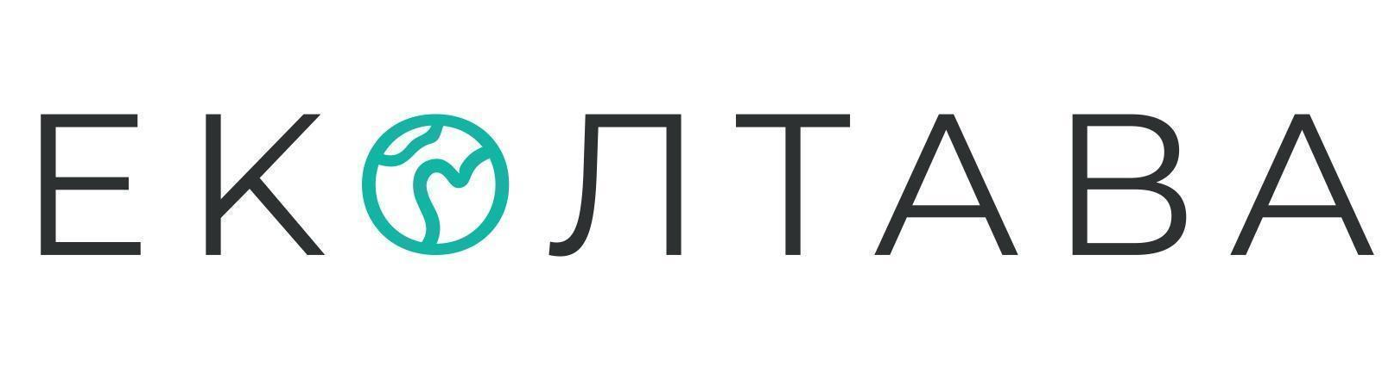
ГРОМАДСЬКА ОРГАНІЗАЦІЯ
«СУСПІЛЬНИЙ ПРОЕКТ «ЕКОЛТАВА»
Україна, 36000, м. Полтава, вул. Баленка, 4, кв.10
office@ekoltava.org, +380999849841

Технічне завдання
з надання послуг з розробки місцевого плану управління відходами на основі субкластеру (для 2-х громад) у рамках реалізації Проєкту “Підтримка реалізації системи управління відходами на місцевому рівні” за підтримки Проєкту USAID “Говерла”, що впроваджується ГО “Еколтава”

Термін надання послуг: листопад 2023-червень 2024 р. (термін може бути відкореговано згідно з запитом Замовника)
Загальні вимоги:
Місцевий план управління відходами (МПУВ) на основі субкластеру (для 2 громад) розробляється з урахуванням принципів міжмуніципального співробітництва з підготовкою окремих МПУВ для кожної обраної громади субкластеру.
Місцевий план управління відходами (МПУВ) в громаді повинен відповідати: Закону України «Про управління відходами» та іншим підзаконним актам, що регулюють питання розробки відповідних стратегічних документів; Національній стратегії управління відходами в Україні до 2030 року; Національному плану управління відходами до 2030 року; Регіональному плану управління відходами області розташування громади; Постанові КМУ №947 від 05.09.2023 р. “Про затвердження Порядку розроблення, погодження та затвердження місцевих планів управління відходами”, чинному законодавству; економічному, соціальному та екологічному стану громади.
Структура та зміст місцевого плану управління відходами в громаді має містити інформацію визначену Постановою КМУ №947 від 05.09.2023 р. “Про затвердження Порядку розроблення, погодження та затвердження місцевих планів управління відходами”.
Місцевий план управління відходами кожної із громад у повному обсязі в електронному вигляді українською мовою передається Замовнику. Очікується, що об’єм МПУВ кожної громади буде не меншим за 150 сторінок + додатки.
Виконавець робіт здійснює авторський супровід із дня закінчення строку дії договору до остаточного затвердження місцевого плану, що включає в себе внесення змін та доповнень на обґрунтовану вимогу Замовника.
Виконавець робіт визначає та формує запити до відповідних органів виконавчої влади та місцевого самоврядування, а також до окремих суб’єктів господарювання для отримання необхідної інформації для розробки плану.

2. Найменування та зміст основних етапів роботи (для кожної громади при підготовці Місцевого плану управління відходами на основі субкластеру (для 2х громад) з урахуванням принципів міжмуніципального співробітництва):

- Збір інформаційних даних та підготовка Характеристики територіальної громади, у т.ч.:
1.1 Аналіз існуючого стану та адміністративно-територіальних, природно-географічних, соціально-демографічних, економічних особливостей розвитку громади;
1.2 Аналіз інформаційних даних, проведення моніторингових досліджень, збір інформації для визначення обсягів утворення відходів на території громади;
- Аналіз поточного стану системи управління відходами в громаді (включаючи проведення SWOT-аналізу стану системи управління відходами в громаді).

- Планування системи управління муніципальними відходами в громаді, у т.ч.:
2.1. Прогнозування утворення відходів в громаді на перспективний період;
2.2. Визначення цілей та цільових показників на місцевому рівні;
2.2. Планування системи управління відходами в громаді (розроблення плану дій).
- Планування управлінням відходами територіальної громади, у т.ч.:
3.1. Планування обсягів витрат на впровадження заходів;
3.2 Визначення джерел фінансування та потенціалу на місцевому рівні щодо фінансового забезпечення.
- Моніторинг та оцінка ефективності виконання місцевого плану, у т.ч.:
4.1. Визначення індикаторів досягнення цільових показників та індикаторів виконання заходів;
4.2. Визначення відповідальних суб'єктів за проведення моніторингу.

Графік підготовки та надання на затвердження Драфтів Розділів Місцевого плану управління відходами (для кожної з 2-х обраних громад):

03.12.2023 р. | Вступна частина;  Характеристика територіальної громади
15.02.2024 р. | Аналіз поточного стану управління відходами територіальної громади
15.04.2024 р. | Планування управлінням відходами територіальної громади з урахуванням принципів міжмуніципального співробітництва;  Моніторинг та оцінка ефективності виконання місцевого плану
16.04-30.04.2024 р. | Презентація Місцевого плану управління відходами для кожної громади (наживо та онлайн)
01.05-30.06.2024 р. | Проходження Стратегічної екологічної оцінки та внесення коригувань з урахуванням наданих рекомендацій (в обидва проєкти МПУВ). Надання фінальної версії МПУВ, де фінальною версією вважається та, яка узгоджена з Замовником і громадою.

Візьміть до уваги, що:
- Виконавець послуги з розроблення МПУВ проводить навчання для представників комунальних підприємств обох громад щодо Проведення дослідження морфологічного складу відходів, на основі якого громади проводять відповідне дослідження щонайменше 3 рази кожна та передають дані за результатами дослідження Виконавцю послуг на подальше опрацювання і внесення в відповідний розділ МПУВ (з урахуванням Методологічних рекомендацій з визначення морфологічного складу твердих побутових відходів);
- Інформація про стратегічну екологічну оцінку (СЕО проводиться громадою, але доопрацювання документів відбувається спільно з Виконавцем послуг з розроблення Місцевого плану управління відходами а основі субкластеру (для 2-х громад);
- Фінальна версія Місцевого плану управління відходами на основі субкластеру (для 2-х громад) має також включати: Інформаційні джерела та необхідні Додатки.
- Виконавець послуг Презентує Місцевий план управління відходами наживо (в межах свого гонорару) в громаді для якої розроблявся документ (деталі і точна дата буде уточнена Замовником).
Додаток 2

Форма подання цінової пропозиції

із надання послуг з розробки місцевого плану управління відходами на основі субкластеру (для 2-х громад) у рамках реалізації Проєкту “Підтримка реалізації системи управління відходами на місцевому рівні” за підтримки Проєкту USAID “Говерла”, що впроваджується ГО “Еколтава”

Цінова пропозиція подається на фірмовому бланку

№ п/п | Найменування та зміст розділів МПУВ на основі субкластеру (для 2-х громад) | Термін виконання, робочих днів (годин) | Вартість етапу, тис. грн
1 | Характеристики територіальної громади (+збір і аналіз відповідної інформації в громаді та підготовка Вступу)
2 | Аналіз поточного стану системи управління відходами в громаді
3 | Планування системи управління муніципальними відходами в громаді
4 | Моніторинг та оцінка ефективності виконання місцевого плану
5 | Презентація Місцевого плану управління відходами (наживо та онлайн)
Загалом

Дата:

Підпис уповноваженої особи:

